员工录用“一件事一次办”线上申报操作指南

1. PC端

1.进入河北政务服务网（http://www.hbzwfw.gov.cn），在首页右上角点击登录按钮，登录法人账号，无账号的请先注册账号。

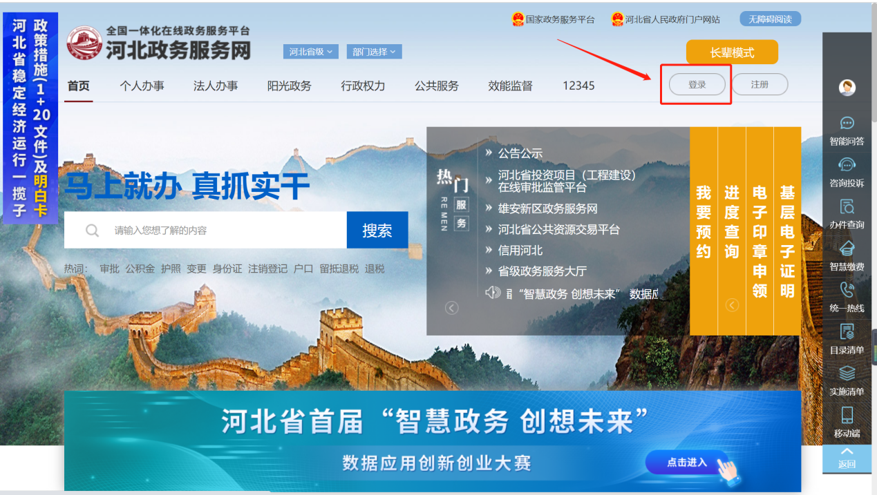

2.在网站首页找到“一件事一次办”主题专区，进入专区，在企业一件事列表中找到“员工录用”，点击办事指南，在此详细查看办理“员工录用”一件事需具备的申请条件、办理情形、审批流程以及需准备的材料。

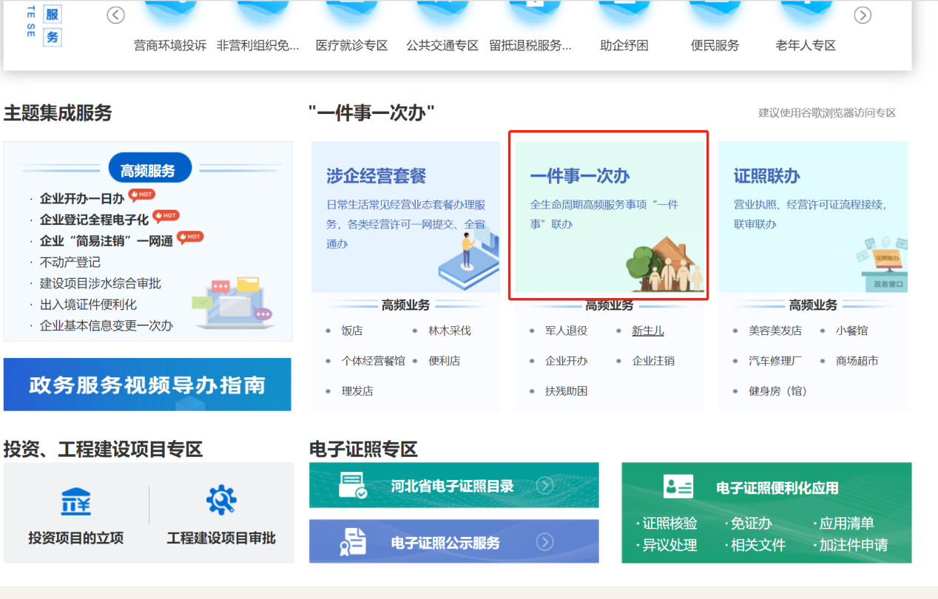

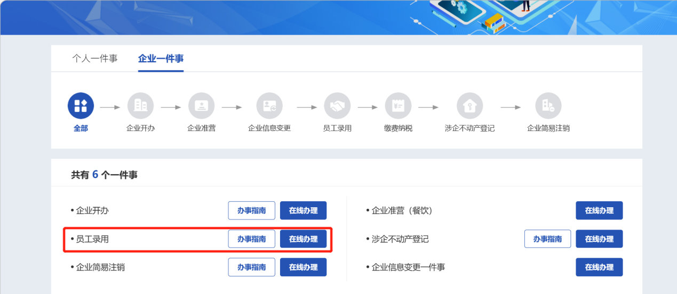

3.点击在线办理，选择办理此一件事的区域，点击确认

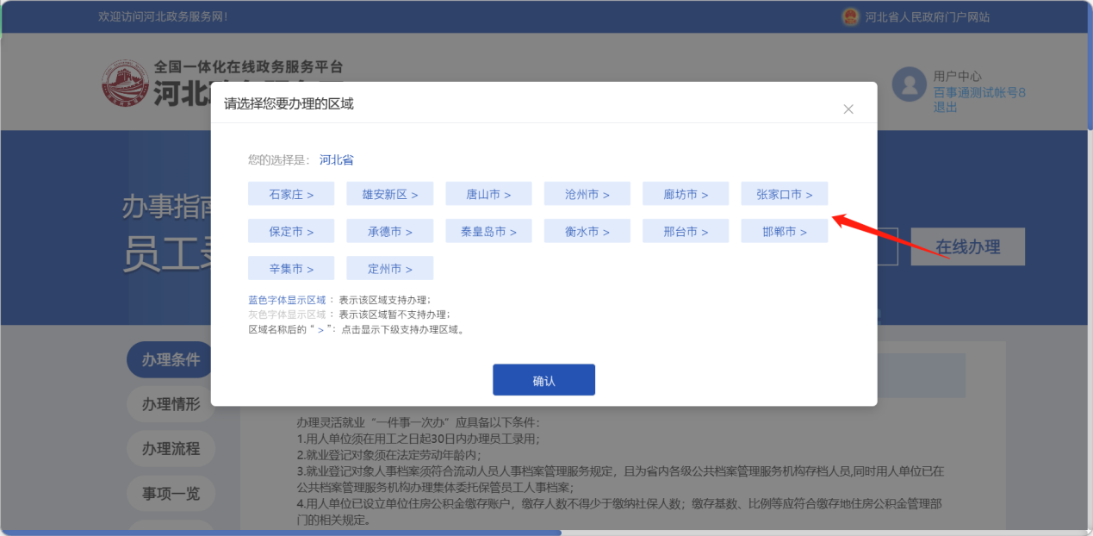

4.按照流程指引，首先填写员工录用基础信息，带星号的为必填字段，填写完毕后点击下一事项。

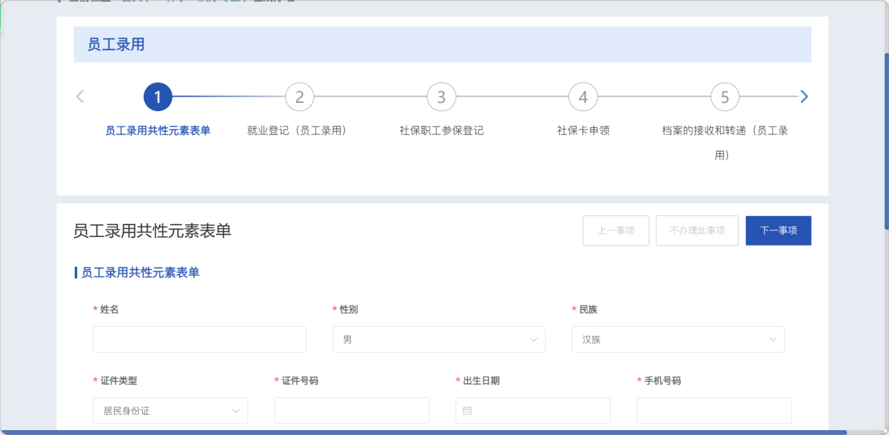

5.按照流程指引，填写各子事项表单内容，并上传材料，所有标为必要的材料均需上传，非必要材料选择性上传。

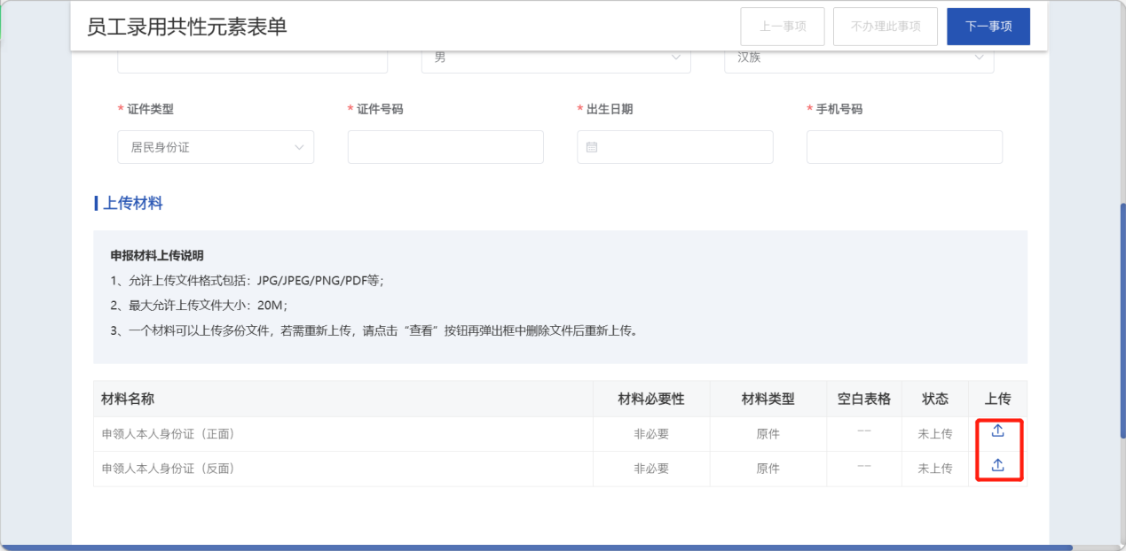

每一事项若有提示信息，会在当前事项下的“办理须知”展示，若无办理须知，则会在“办理须知”下显示无；

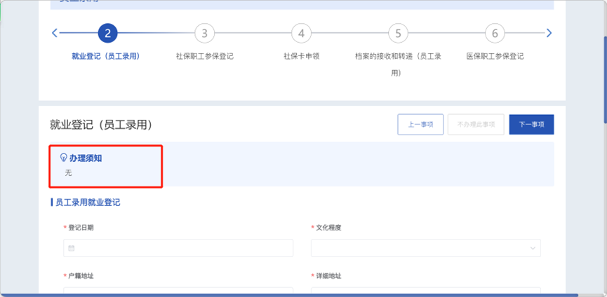

若当前事项为必办事项，则“不办理此事项”按钮置灰不可跳过，若非必办事项，可按需选择。

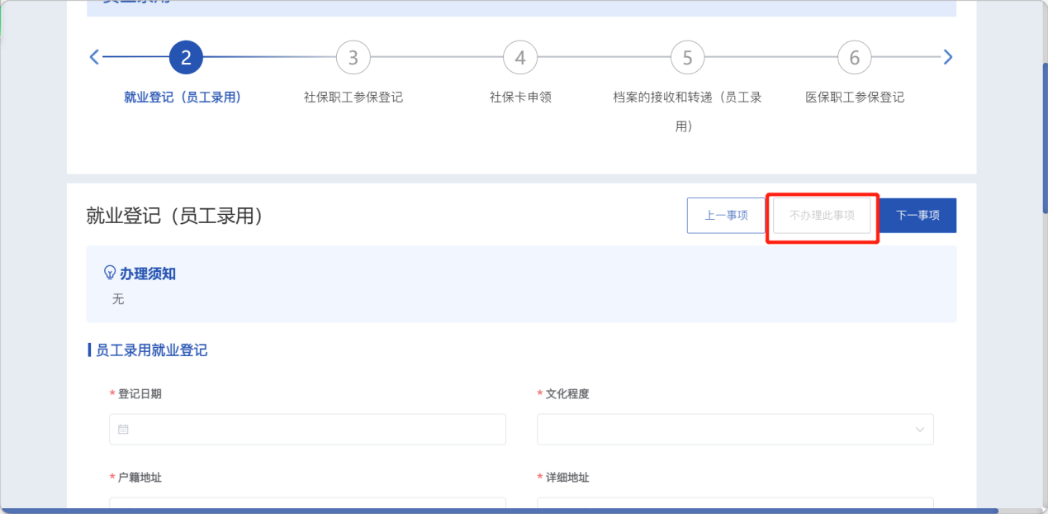

6.所有需办理事项的申报信息填写完整后，点击提交按钮，弹窗提示提交后数据不可修改，若需修改点击取消，确认无误点击确定。

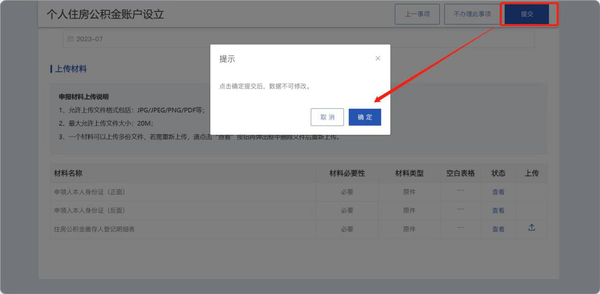

7.申报办件提交成功后，会生成办件编号，用户可凭此编号在政务网用户中心查询办件状态，或直接点击下方个人中心按钮，可展示当前账号申报的所有一件事办件列表，点击员工录用一件事，可查看各子事项办理状态。

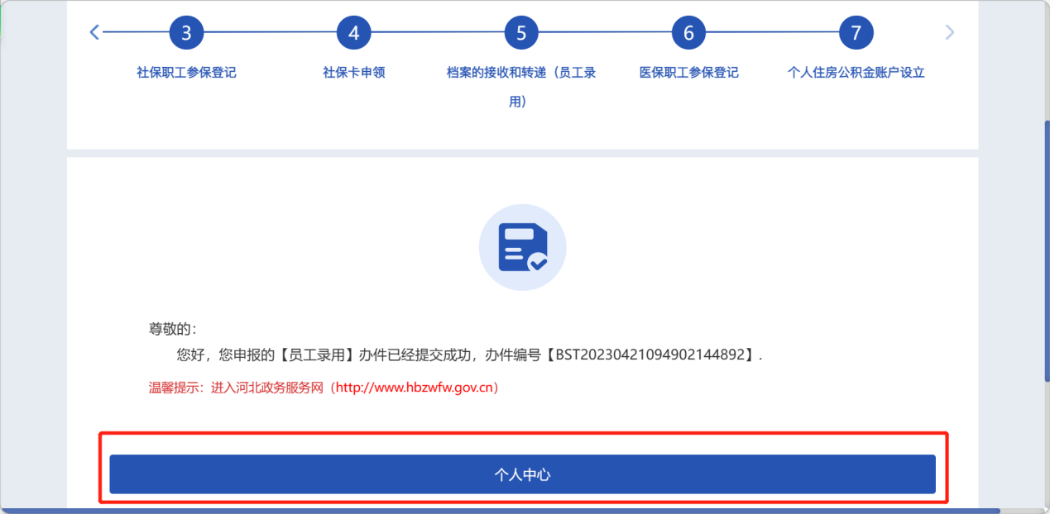

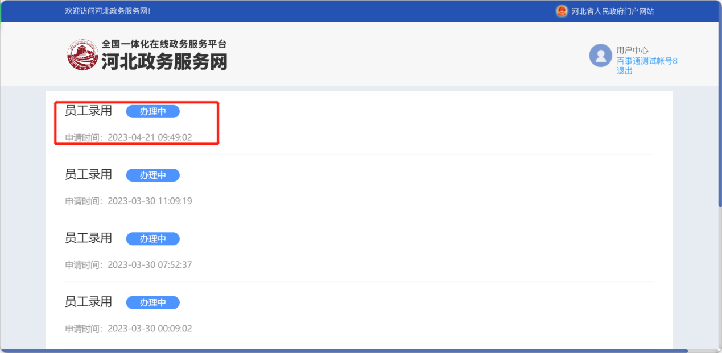

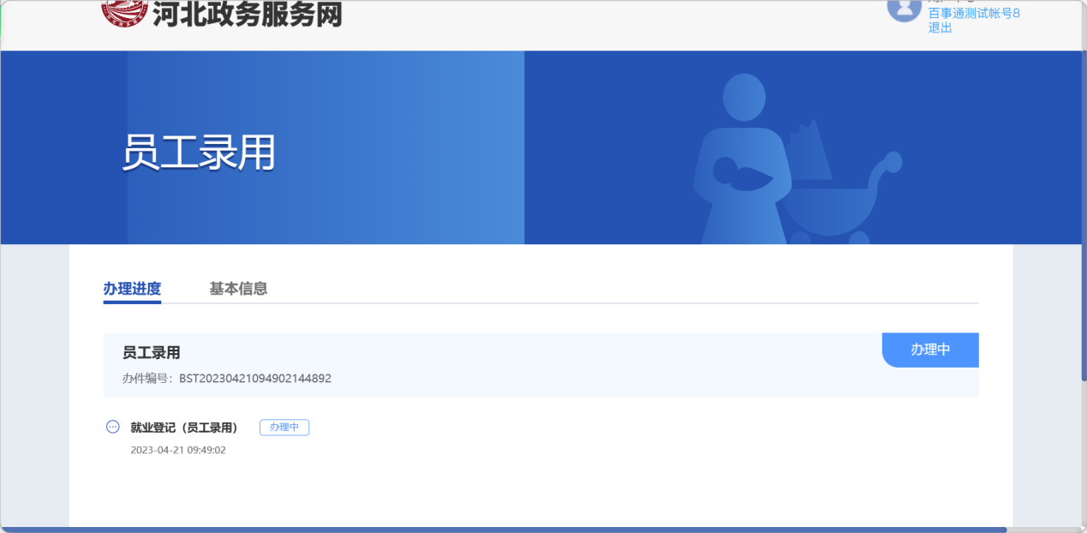

8.各子事项会自动分发至相应厅局的审批系统，员工录用一件事各子事项流转的部门及系统名称见下表：

|  |  |  |  |
| --- | --- | --- | --- |
| 序号 | 单事项名称 | 审批部门 | 审批系统 |
| 1 | 就业登记 | 办理区域人社部门 | 人社一体化平台 |
| 2 | 职工参保登记（社会保险） |
| 3 | 社会保障卡申领 |
| 4 | 档案的接收和转递（流动人员） | 流动人员人事档案系统 |
| 5 | 职工参保登记（基本医疗保险） | 办理区域医保部门 | 河北省医疗保障信息平台 |
| 6 | 个人住房公积金设立 | 各地市住房公积金中心 | 各地市住房公积金中心 |

1. APP端

1.登录法人账号，在首页找到“一件事一次办”主题专区，点击进入。



2.在企业一件事列表中找到“员工录用”，点击办事指南，在此详细查看办理“员工录用”一件事需具备的申请条件、办理情形、审批流程以及需准备的材料。

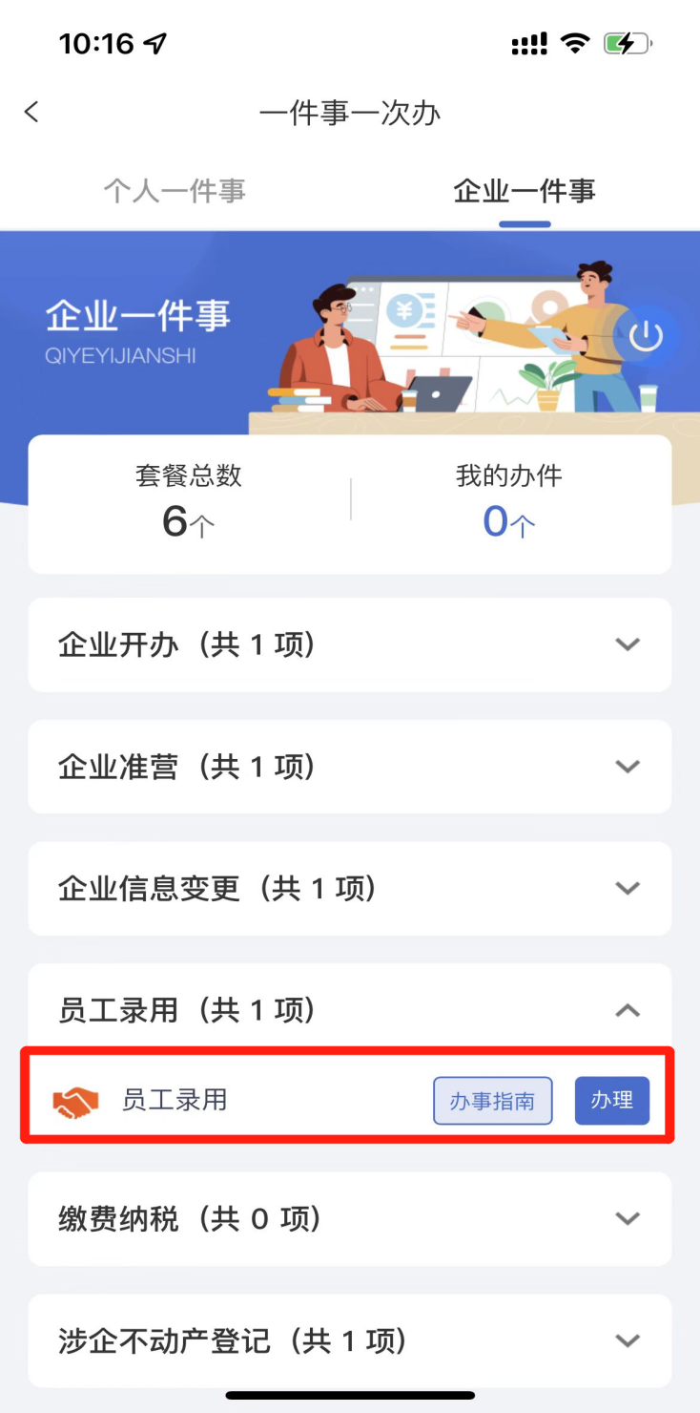

3.点击在线办理，选择办理此一件事的区域，点击确认。

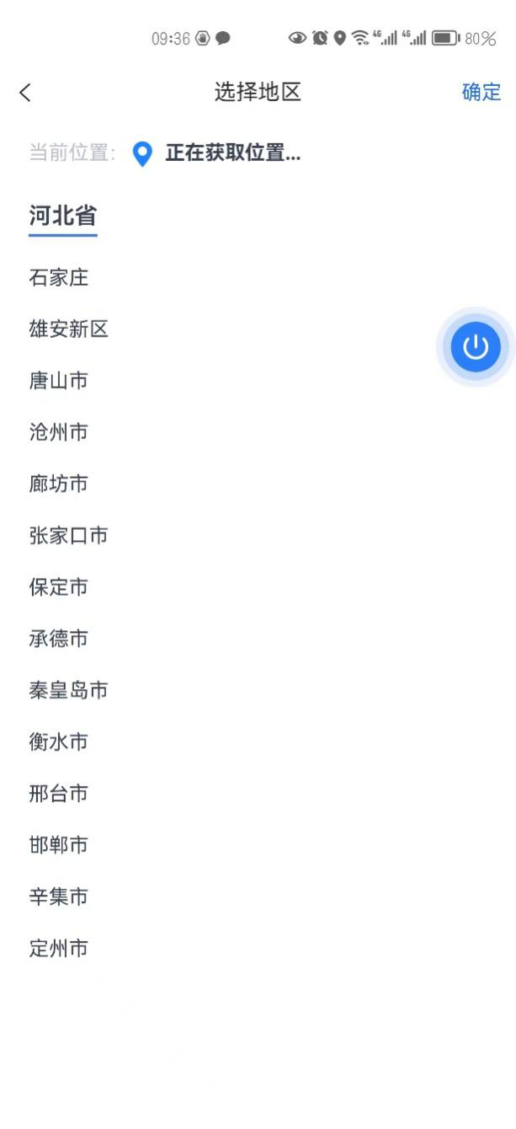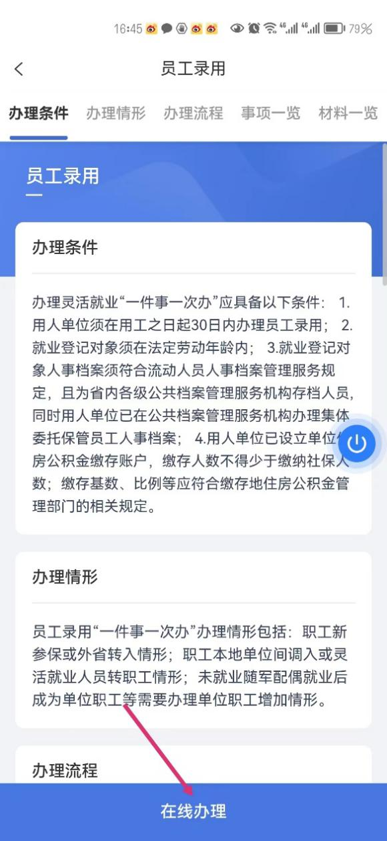

4. 按照流程指引，首先填写员工录用基础信息，带星号的为必填字段，填写完毕后点击下一事项。

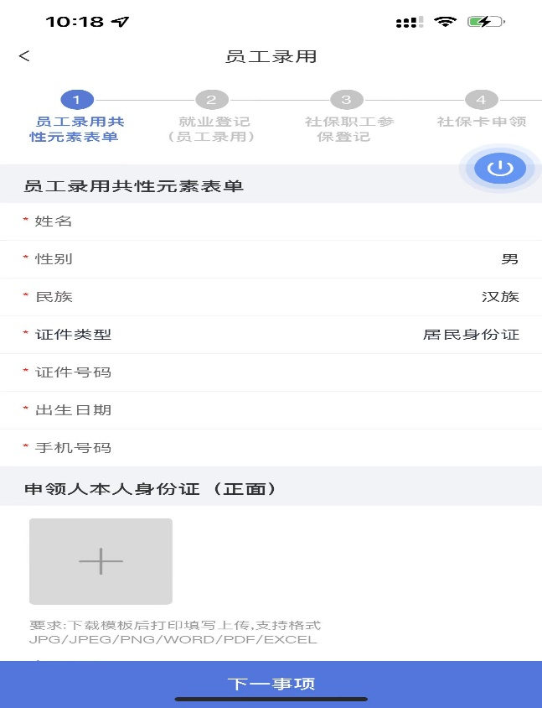

5.按照流程指引，填写各子事项表单内容，并上传材料，所有带星号的为必要材料均需上传，非必要材料选择性上传。

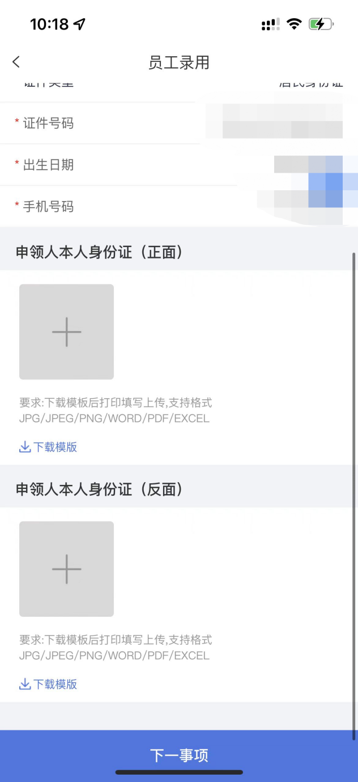

每一事项若有提示信息，会在当前事项下的“办理须知”展示。

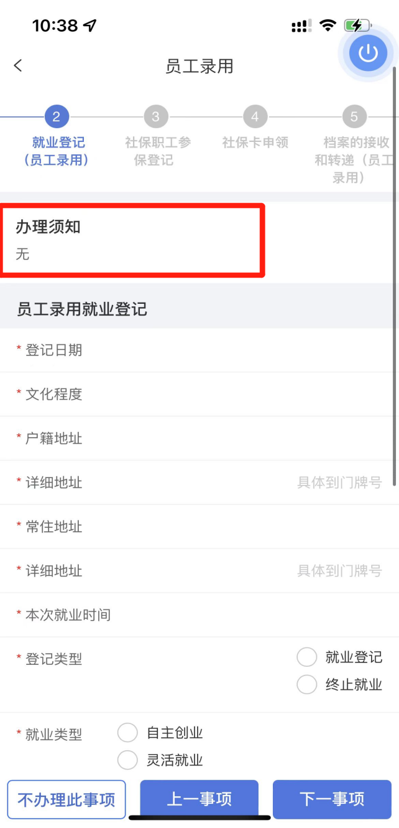

若当前事项为必办事项，则点击“不办理此事项”按钮时，系统弹窗提示“当前事项为必办事项”不可跳过，若非必办事项，可按需选择。

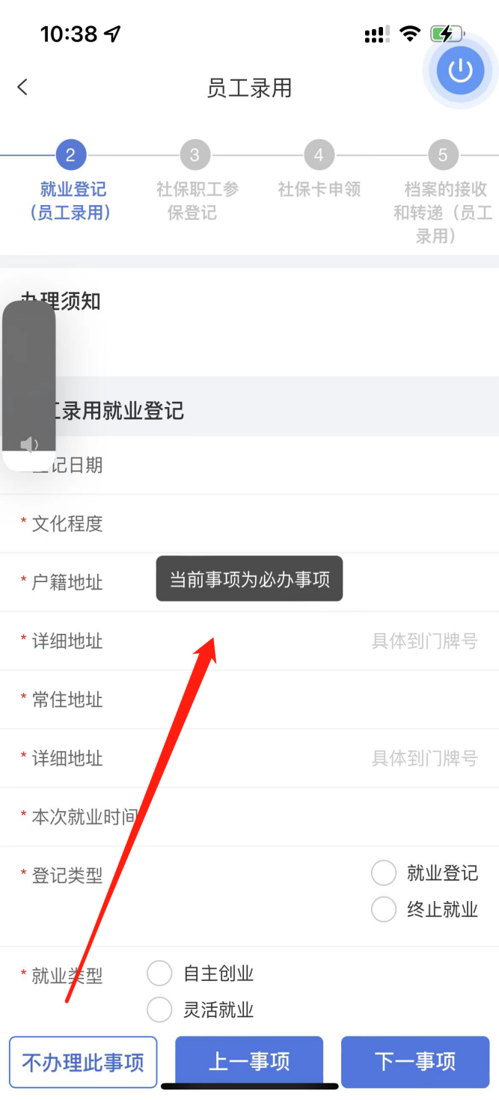

6.所有需办理事项的申报信息填写完整后，点击提交按钮，弹窗提示提交后数据不可修改，若需修改点击取消，确认无误点击确认提交。

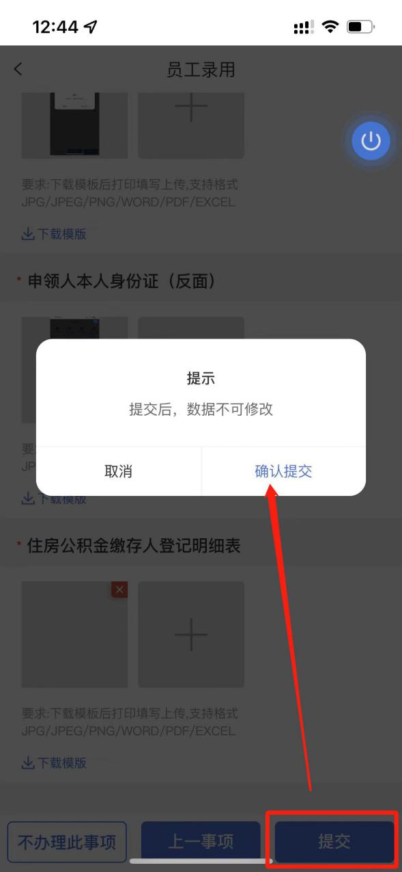

7. 申报办件提交成功后，用户可直接在申报提交界面点击下方查看办件按钮，查看当前一件事各子事项办理状态，或在“一件事一次办”专区中点击“我的办件”，查看当前账号申报的所有一件事办件列表，点击员工录用一件事详情，可查看各子事项办理状态。

 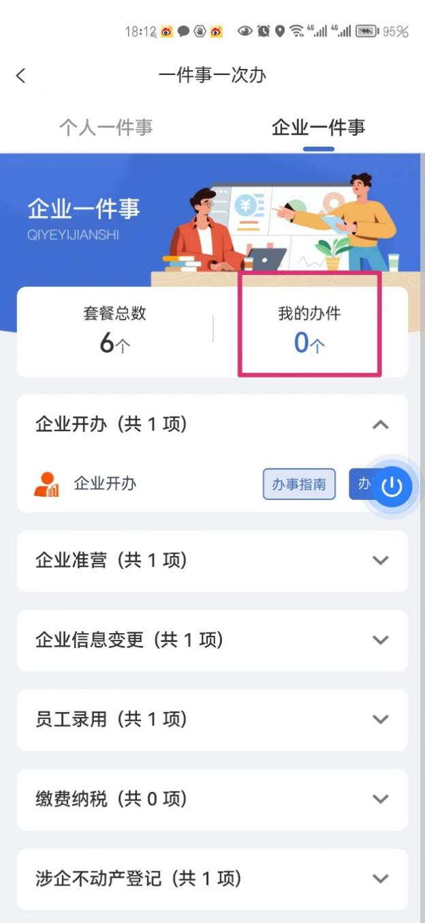

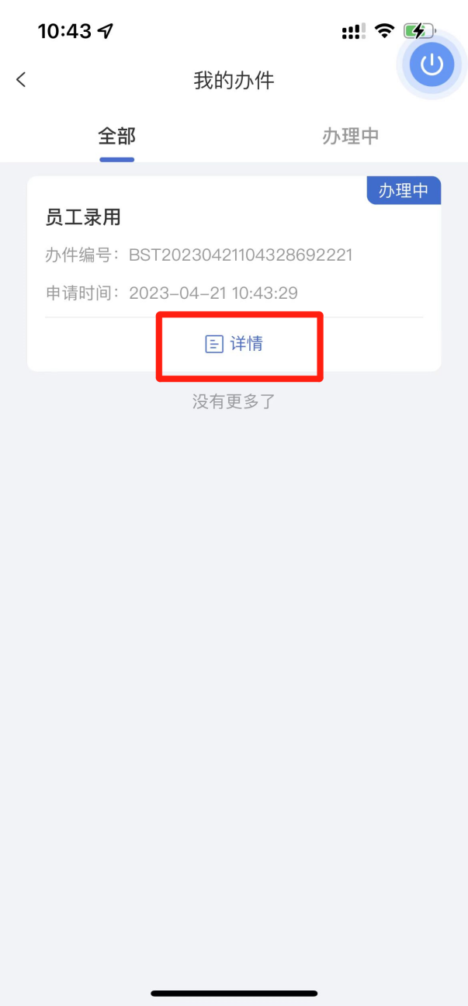

8.各子事项会自动分发至相应厅局的审批系统，员工录用一件事各子事项流转的部门及系统名称与PC端相同。